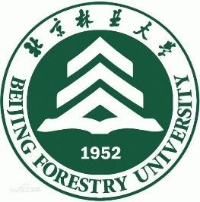
北京林业大学经济管理学院
第二十二届学术论文大赛

作品名称 | （宋体四号字）
 | （如无需要，请删除该行）
第一作者
联系方式
第二作者 | （如无第二作者，请删除该行）
指导老师 | （如无指导老师，请删除该行）

年 月 日

